###### İLANLI USUL İÇİN STANDART GAZETE İLANI FORMU

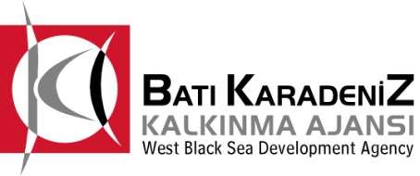 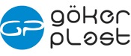 

**Mal Alımı için ihale ilanı**

**Gökerplast Plastik Sanayi ve Limited Şirketi**, Batı Karadeniz Kalkınma Ajansı 2013 Yılı KOBİ Mali Destek Programı kapsamında sağlanan mali destek ile Zonguldak/Çaycuma’da Plastik Mühürlerin Montaj, Kaynak Ve Markalama Otomasyonu için bir mal alımı ihalesi sonuçlandırmayı planlamaktadır.

İhaleye katılım koşulları, isteklilerde aranacak teknik ve mali bilgileri de içeren İhale Dosyası, Çaycuma Organize Sanayi Bölgesi 6.Cd. No:5 ZONGULDAK adresinden veya [www.gokerplast.com.tr](http://www.gokerplast.com.tr) ve [www.bakka.gov.tr](http://www.bakka.gov.tr) internet adreslerinden temin edilebilir.

Teklif teslimi için son tarih ve saati: 17.07.2013, 10:00

Gerekli ek bilgi ya da açıklamalar; [www.gokerplast.com.tr](http://www.gokerplast.com.tr) ve [www.bakka.gov.tr](http://www.bakka.gov.tr) yayınlanacaktır.

Teklifler, 17/07/2013 tarihinde, saat 11:00’de ve Çaycuma Organize Sanayi Bölgesi 6.Cd. No:5 ZONGULDAK adresinde yapılacak oturumda açılacaktır.

İrtibat Kişi/Görevi : Sinan Cengiz GÖKTUĞ/ Firma Sahibi- Telefon:03726386276, 0 (533) 464 1006

Fax: 03726386275